附件一：苯酐包装袋技术要求（吨袋）

福建省福化古蕾化学有限公司26万吨/年苯酐项目，其成品吨袋，主要规格和要求如下：
包装袋形式：白色吨袋
包装袋尺寸：950x950 x 100mm
包装袋制造标准：符合GB10454—2000《集装袋》采购指标
包装袋包装重量规格：500kg/袋
包装袋袋重：≥1.9Kg
主原料：PP
附表
分析项目 |  |  |  | 质量指标 |  |  | 试验方法
材质 |  |  |  | 主原料：PP |  |  | ——
外袋 | 外观 |  |  | 白色 |  |  | 目测
外袋 |  |  |  | 圆桶方底上吊式 |  |  | 目测
外袋 |  | 上、下底长，mm |  | 950 （+2；不允许负偏差，
外袋 | 外形尺寸 |  |  | 缝线间尺寸） |  |  | 量尺检测
外袋 | 外形尺寸 | 上、下底宽，mm |  | 950 （+2；不允许负偏差， 缝线间尺寸） |  |  | 量尺检测
外袋 |  | 高，mm |  | 1000（±3%）
外袋 | 外袋重量，kg |  |  | ≥1.9 |  |  | 电子秤称重
外袋 | 外袋折径，mm |  |  | 1880（+40；不允许负偏差） |  |  | 量尺检测
外袋 | 基布 | 经向，N/50mm ≥ |  | 1470 |  |  | GB/T 10454
外袋 | 抗拉 |  |  |  |  |  | GB/T 10454
外袋 | 抗拉 | 纬向，N/50mm ≥ |  | 1470 |  |  | GB/T 10454
外袋 | 强度 |  |  |  |  |  | GB/T 10454
外袋 | 经向 双经 | 位置：mm |  | 下吊带与基布缝合处至袋体底部 |  |  | 目测
外袋 | 经向 双经 | 宽短：mm |  | 100+10  -5 |  |  | 量尺检测
外袋 |  | 外观 |  | PP 材质，单面覆膜，出口、 |  |  | 目测
外袋 | 进 、 |  |  | 进口带盖 |  |  | 目测
外袋 | 进 、 | 直径，mm |  | 450±20 |  |  | 量尺检测
外袋 | 出口 |  |  |  |  |  | 量尺检测
外袋 | 出口 | 长度，mm |  | 进口：600±20； |  |  | 量尺检测
外袋 |  |  |  | 出口：550±20 |  |  | 量尺检测
外袋 |  | 位置 |  | 外袋上入口底部向上 |  |  | 量尺检测
外袋 | 入口 |  |  | 150～180mm 处 |  |  | 量尺检测
外袋 | 扎口 |  |  |  |  |  | 量尺检测
外袋 | 扎口 | 宽度，mm |  | 20±5 |  |  | 量尺检测
外袋 | 绳 |  |  |  |  |  | 量尺检测
外袋 | 绳 | 长度，mm |  | 700～900（经中心点，即缝 |  |  | 量尺检测
外袋 | 绳 |  |  | 线点展开的扎口绳最长距  离）
外袋 | 入 口收 口绳 | 位置,mm |  | 外袋上部十字花封口，位于上袋中部，且无经纬线连接， 相对应十字花开口间距为≥ 400；保证收口绳的有效长度  （即其打结后形成的圆的周长）应大于以十字开口长为  直径的圆的周长。 |  |  | 量尺检测
外袋 | 入 口收 口绳 | 长度,mm |  | 1800～2000 |  |  | 量尺检测
外袋 | 入口吊耳 | 宽度，mm |  | 20±5 |  |  | 量尺检测
外袋 | 入口吊耳 | 直径，mm |  | 150+20  –10 |  |  | 量尺检测
外袋 | 出 料口 收口绳 | 外袋出口和内袋 |  | 用扎口绳系紧 |  |  | 目测
外袋 | 出 料口 收口绳 | 底部盖布 |  | 铺平 |  |  | 目测
外袋 | 出 料口 收口绳 | 捆绑方法 |  | 收口绳把塑料短管移至最紧处，绳绕一圈，系死扣，中心位置大小不能超过一拳头，然后将绳子穿过对面系  死扣，将多余绳子放置袋体内将袋底抻平。 |  |  | 目测
外袋 | 吊带 | 宽度，mm |  | 70±5 |  |  | 量尺检测
外袋 | 吊带 | 长度，mm |  | 800±20 |  |  | 量尺检测
上 部 加 强圈 |  |  | 外观 |  | 袋体上部四周环绕，吊带连  接处折线缝制 | 目测
 |  |  | 宽度，mm |  | 50+10  –5 | 量尺检测
标签袋 |  |  | 材质/规格，mm |  | 白色 PE 膜 | 目测，量尺检测
 |  |  | 位置 |  | 缝于上部加强圈处 | 目测
 |  |  | 高度，mm |  | 170±10 | 量尺检测
 |  |  | 宽度，mm |  | 190±10 | 量尺检测
标签 |  |  | 位置 |  | 缝于标签袋旁 | 目测
 |  |  | 外形尺寸，mm |  | 140×100 | 目测
 |  |  | 内容，mm |  | 内容及文字布局尺寸根据实际要求 | 目测
整袋 |  |  | 垂直跌落测试 |  | 袋体无破裂 | GB10454—2000
 |  |  | 倾倒测试 |  | 袋体无破裂 | GB10454—2000
附加要求 |  |  | 1、包装袋所用材料全部不得利用再生料，要求添加抗氧化剂、防静电剂，袋体基布经纬向均要求≥1300D，出入口材质要求 800D 以上。  2、包装袋底部扎绳绑扎后绳头须塞入绑扎口内，不得外露。包装袋装袋及带料堆垛后要求外观规整、方正。  3、包装袋需附有包装袋供应商标识以及生产日期等信息的标识，标识缝制于标签袋旁。  4、成品包装袋（每 25 条一包或每160条一包）外包装必须使用机械打包，做到外包装方正、紧密，捆扎后包装袋能保证两层以上堆放整齐。  5、包装袋外观印刷图案及字体等，由需方确定。  6、包装袋基布必须涂膜。

PA产品标识模板1（大包装）：


福建省福化古蕾化学有限公司
Fujian Fuhua Gulei Chemical Co.,Ltd

邻苯二甲酸酐
马来酸酐（MA）含量：＜0.05%
执行标准：GB/T 15336-2013
净 含 量：500kg
质量等级：合格品
产品批号：

地址：福建省漳州市古雷经济开发区古雷镇
疏港大道南102号
客户服务电话：





印刷尺寸：根据包装袋大小调整

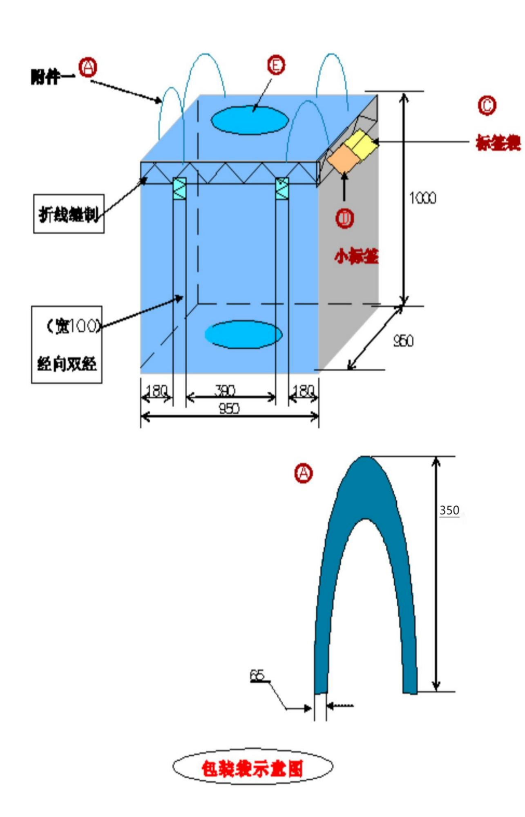
包装袋示意图（大包装）：

